Woher stammen die Äpfel, die im lokalen Geschäft oder Supermarkt angeboten werden, ursprünglich?

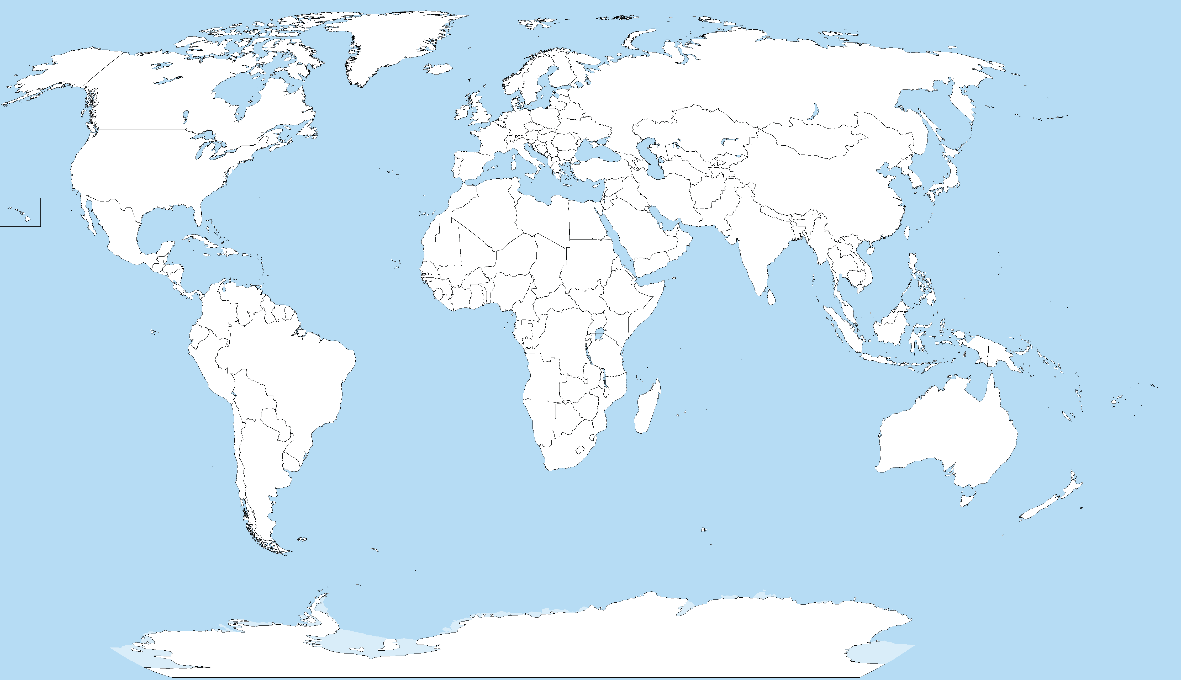

Bild: Petr Dlouhý, Public domain, via Wikimedia Commons, https://upload.wikimedia.org/wikipedia/commons/6/63/A_large_blank_world_map_with_oceans_marked_in_blue.svg

